中国矿业大学2009～2010学年第 1 学期
《信息论基础》试卷（A）卷
考试时间：100 分钟 考试方式：闭 卷
学院 班级 姓名 班内序号
题 号 | 一 | 二 | 三 | 四 | 五 | 六 | 总分
得 分
阅卷人
一、填空（每空3分共30分）
1、某事件发生的概率为0.0625，它包含信息量为 tets（以3为底）。
2、对随机变量X，Y比较熵H(X),H(X,Y),H(X)+H(Y)之间的大小 。
3、连续型随机变量X服从均值为的指数分布，则它的熵为 nats。

4、下面三进码树中叶子结点A对应的码字为 ，它是完全树吗？ 。

5、如下编码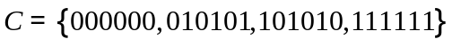是线性码吗？ 。它的最小汉明距离是 ，它的生成矩阵是 。

6、四长二进消息序列1011，1100，1010按字典顺序排列是 ，在前面的顺序中从左边开始第一个与第二个之间是否还有其它的四长消息序列？ 。
二、（15分）已知随机变量X，Y有如下联合分布律：
X Y | -1 | 0 | 1
0 | 1/8 | 1/4 | 1/8
1 | 3/16 | 0 | 5/16
随机变量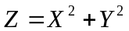，求（1）求条件熵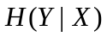。（2）求事件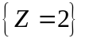的信息量。（3）求互信息I(X;Y)。

三、（10分）已知一阶齐次马氏信源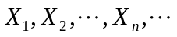的符号集为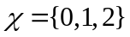，状态转移概率矩阵Q如下。（1）求平稳分布；（2）熵率；
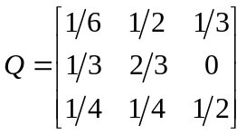

四、（15分）设一阶齐次马氏信源转移概率分布及初始分布为
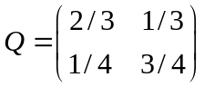，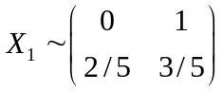。
（1）求所有三长消息序列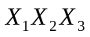所有可能的取值与概率；（2）求消息110的二进仙农编码；（3）求消息110的三进Huffman编码；

五、（15分）设（5，3）二元线性系统码C的生成矩阵为
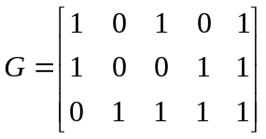
（1）求下表中的8个消息的码字，并填入表中；（2）按最小汉明距离译码规则输出序列10111应当译成什么码字？（3）能纠几位错？
消息 | 000 | 001 | 010 | 100 | 011 | 101 | 110 | 111
码字

六、（15分）设DMC信道的输入输出字符为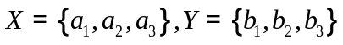传输矩阵为
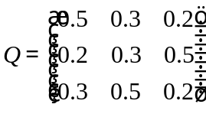
（1）求信道容量C及最大输入及输出分布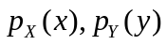。（2）如果信道输入是单个字符，试写出最大似然概率译码规则。

